* **CARPETA DATA**: aquí se encuentran las bases de datos en crudo. Estas fueron descargadas el 02/07/21 de las siguientes páginas:

1) <https://www.minsa.gob.pe/datosabiertos/> archivos: positivos_covid.csv y fallecidos_covid.csv

* Positivos: <https://www.datosabiertos.gob.pe/dataset/casos-positivos-por-covid-19-ministerio-de-salud-minsa/resource/690e57a6-a465-47d8-86fd>
* Fallecidos: <https://www.datosabiertos.gob.pe/dataset/fallecidos-por-covid-19-ministerio-de-salud-minsa/resource/4b7636f3-5f0c-4404-8526>

2) <https://censos2017.inei.gob.pe/redatam/> /

archivo: poblacion_departamento.xlsx, poblacion_provincia.xlsx, poblacion_distrito.xlsx

3) <https://www.datosabiertos.gob.pe/dataset/informaci%C3%B3n-de-fallecidos-del-sistema-inform%C3%A1tico-nacional-de-defunciones-sinadef-ministerio> /

archivo: fallecidos_sinadef.csv

<https://www.datosabiertos.gob.pe/dataset/informaci%C3%B3n-de-fallecidos-del-sistema-nacional-de-defunciones-ministerio-de-salud/resource>

4)<https://github.com/CONCYTEC/ubigeo-peru/blob/master/equivalencia-ubigeos-oti-concytec.csv>

archivo: ubigeos1.csv

Nota: el 4) fue modificado porque había algunos errores en el ubigeo inei

* **CARPETA SCRIPTS**: Aquí se encuentran los scripts que se necesitan correr para obtener los outputs.

El orden para correr los scripts es el siguiente:

1. Positivos_fallecidos_departamentos, Positivos_fallecidos_provincias, Positivos_fallecidos_distritos
2. ubigeos_redatam
3. Sinadef
4. stock nacional, bases_stock
5. Panel data_departamentos, Panel data_provincias, Panel data_distritos
6. Panel data_nacional
7. Exceso_muertes

**OJO:** antes de correr es importante que las rutas setwd(" ... /Outputs") sean cambiadas dependiendo del equipo que se utilice

* **CARPETA OUTPUTS:** son las bases de datos ya trabajadas y descargadas como archivos csv. De estos archivos, solo se utilizan los siguientes en la app:

1) covid_departamento_final.csv

**2) covid_distrito_final.csv**

**3) covid_provincia_final.csv**

4) covid_nacional_final.csv

**5) _distrito_panel_.csv**

6) _departamento_panel_.csv

**7) _provincia_panel_.csv**

8) _nacional_panel_.csv

**OJO:** es importante que los archivos **2), 3), 5)** y **7)** estén guardados como *CSV UTF-8 (delimitado por comas)*. Ello evitará que la app no reconozca caracteres como la ñ

* **CARPETA CLOROPLETH MAP**: Aquí se encuentran los shapefiles y el script que se necesita para obtener los mapas coropléticos que se usarán en la app

Para esto, se necesita correr el siguiente script:

“Choropleth Map.R”

**OJO:** sedebe correr este script luego de haber obtenido los outputs.

* **CARPETA DASHBOARD:** Se encuentra el script de la app final junto a las 8 bases csv mencionadas anteriormente

Además, dentro de esta carpeta, se encuentra la **subcarpeta “www”**. Esta contiene las imágenes que se encuentran en el dashboard (ejm. las mapas cloropléticos)

Para correr la app locamente basta con entrar al archivo “app.R” y darle a “Run app”

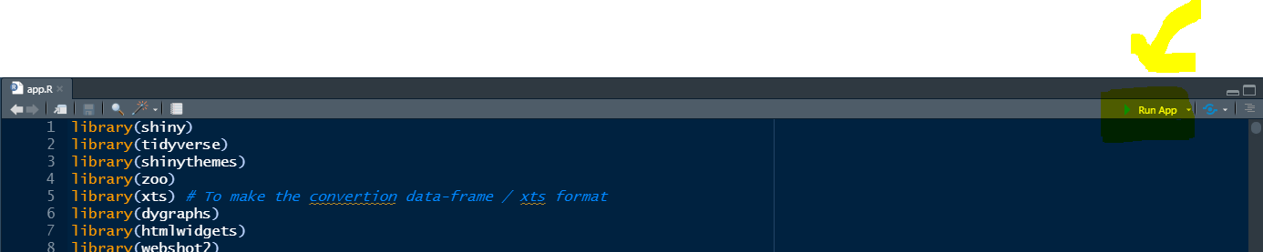

**¿CÓMO ACTUALIZAR LOS DATOS DE LA APP?**

1. Debemos actualizar los siguientes archivos de la carpeta Data: positivos_covid.csv , fallecidos_covid.csv y fallecidos_sinadef.csv

Para ello debemos ingresar a las respectivas páginas y descargar los archivos con la información actualizada.

1. Correr los archivos de la carpeta Scripts en el orden mencionado anteriormente
2. Actualizar los archivos de la carpeta Dashboard con los nuevos outputs:

1) covid_departamento_final.csv

**2) covid_distrito_final.csv**

**3) covid_provincia_final.csv**

4) covid_nacional_final.csv

**5) _distrito_panel_.csv**

6) _departamento_panel_.csv

**7) _provincia_panel_.csv**

8) _nacional_panel_.csv

**OJO:** es importante que los archivos **2), 3), 5)** y **7)** estén guardados como *CSV UTF-8 (delimitado por comas)*.

1. Si se desean actualizar los mapas coropléticos, se debe correr el script “Choropleth Map.R” de la carpeta CLOROPLETH MAP

Ojo: No olvidar actualizar la fecha de los subtítulos

Luego, se deben guardar los mapas obtenidos en la subcarpeta “www” de la carpeta DASHBOARD (no olvidar reducir el peso de las imágenes antes de colocarlos en la subcarpeta)

1. Correr el script “app.R” y ver que se hayan implementado correctamente los cambios